ООО «Турцентр-ЭКСПО» г. Белгород, ул. Щорса, 64 а, III этаж
Остановка ТРЦ «Сити Молл Белгородский»
www.turcentr31.ruт./ф: (4722) 28-90-40; тел: (4722) 28-90-45; +7-951-769-21-41

НОВОМИХАЙЛОВСКИЙ, «НЭVЗResort»(c бассейном)
Лето 2024
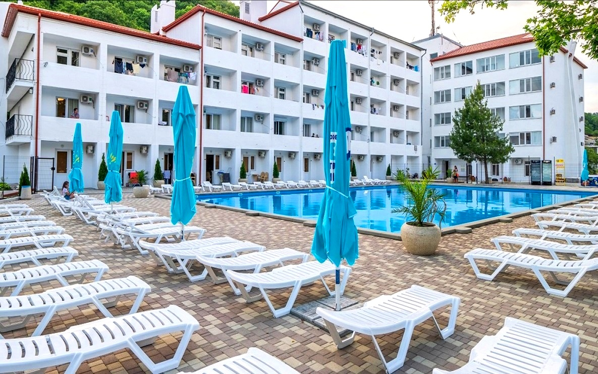Отель «НЭVЗ Resort» расположен на побережье Чёрного моря в пгт Новомихайловский. Курорт Новомихайловский славится огромными пляжами с золотистым песком и мелкой галькой, а сам поселок окружают живописные холмы.Семейный отдых в «НЭVЗ Resort» – это лучшее решение в поисках отдыха с детьми! На территории комплекса работает Луна-парк, есть большая детская площадка, детский батут, прокат детских электромобилей и, конечно, детский бассейн! Здесь с каждой точки открывается невероятный вид, ведь отель буквально заключен в объятия моря, хвойных лесов и скалистых гор. Выйдя из отеля, вы окажетесь в красивой парковой зоне. Тут очень зелено, в центре шумит фонтан, а «паутинка» из тропинок приведёт вас к площадке для волейбола, детскому Луна-парку или на ужин в уютный кафетерий. Помимо пляжа, который находится в 100м от отеля, отель предлагает открытый бассейнплощадью 375 м² с секцией для детей с безопасной глубиной. Отель «НЭVЗ Resort» - это огромная охраняемая территория площадью 3,7 га. В здании отеля есть большой спортзал и спортплощадка на улице для любых видов спорта. На территории комплекса бесплатныйWi-Fi,большая парковка, множество вариантов для веселого досуга: кафе-бар у бассейна,ресторан, беседки с мангалами, теннисные столы, бильярд, рыбалка, яхтинг, дайвинг. Есть медицинский пункт. Гостеприимство и уютная атмосфера сделают ваш отдых незабываемым!

Размещение:«Эконом»2-х, 3-х, 4-х местные номера с удобствами на этаже(ТВ, холодильник, односпальные кровати, тумбочки, наличие кондиционера уточнять, гигиенические принадлежности).

«Стандарт» 1-но, 2-х, 3-х местные номера с удобствами и балконом(WC, душ, ТВ, холодильник, кондиционер, односпальные и двуспальные кровати,тумбочки, шкаф, гигиенические принадлежности).

«Стандарт» 2-х, 3-х местные номера на цокольном этаже без балкона(WC, душ, ТВ, холодильник, кондиционер, односпальные и двуспальные кровати,тумбочки, шкаф, полотенца для бассейна, гигиенические принадлежности).

«Стандарт» 2-х местные с удобствами с террасой и выходом на бассейн(WC, душ, ТВ, холодильник, кондиционер, односпальные и двуспальные кровати, мягкая мебель в повыш. комф.,полотенца для бассейна, гигиенические принадлежности).

«Люкс» 3-х местные 2-х, 3-х комнатные номера с удобствами(WC, душ, ТВ, холодильник, кондиционер, односпальные и двуспальные кровати, мягкая мебельмикроволновая печь, эл. чайник, посуда, фен, полотенца для бассейна, гигиенические принадлежности).
Пляж:3 мин - мелко-галечный, до моря - по ровной дорожке без подъемов и лестниц.
Питание: 3-х разовое – 6300 руб./чел. за 7 ночей в ресторане отеля
Дети: до 3 лет на одном месте с родителями - 6900 руб., до 12 лет скидка на проезд – 200 руб.

Стоимость тура на 1 человека (7 ночей)
Размещение  Заезды | ЭКОНОМ  (АК)  2-х, 3-х, 4-х мест.  с уд.на этаже | СТАНДАРТ  (ОК) |  |  |  |  | ЛЮКС  (ОК)
 |  | 1-но мест.  с удоб.  с балк.  2-4 эт. | 2-х мест.  с удоб. с балк.  2-4 эт. | 3-х мест. судоб. с балк.  2-4 эт. | 2-х, 3-х мест. судоб.  без балк. цок. эт. | 2-х мест.с террасой и выходом к бассейну  1 эт. | 3-х мест.  2-х, 3-х комн.  с удоб.  с балк.  2-4 эт. | Доп. место
03.06.-12.06. | 14100 | 28100 | 19700 | 17600 | 15500 | 19700 | 19900 | 14100
10.06.-19.06. | 14300 | 28300 | 19900 | 17800 | 15700 | 19900 | 20100 | 14500
17.06.-26.06. | 14500 | 28500 | 20100 | 18000 | 15900 | 20100 | 20300 | 15000
24.06.-03.07. | 14700 | 35100 | 23400 | 21200 | 18500 | 23400 | 25200 | 15000
01.07.-10.07. | 14900 | 35400 | 23700 | 21600 | 18900 | 23700 | 25800 | 15200
08.07.-17.07. | 15200 | 36200 | 24200 | 22200 | 19500 | 24200 | 26500 | 15500
15.07.-24.07. | 15200 | 36200 | 24200 | 22200 | 19500 | 24200 | 26500 | 15500
22.07.-31.07. | 15200 | 36200 | 24200 | 22200 | 19500 | 24200 | 26500 | 15500
29.07.-07.08. | 15200 | 36200 | 24200 | 22200 | 19500 | 24200 | 26500 | 15500
05.08.-14.08. | 15200 | 36200 | 24200 | 22200 | 19500 | 24200 | 26500 | 15500
12.08.-21.08. | 15200 | 36200 | 24200 | 22200 | 19500 | 24200 | 26500 | 15500
19.08.-28.08. | 15200 | 36200 | 24200 | 22200 | 19500 | 24200 | 26500 | 15500
26.08.-04.09. | 15200 | 36000 | 22900 | 22000 | 19300 | 22900 | 26000 | 15300
02.09.-11.09. | 15200 | 35800 | 20900 | 21800 | 19100 | 20900 | 25500 | 15100
09.09.-18.09. | 15000 | 34500 | 20300 | 21200 | 17900 | 20300 | 25200 | 15100
16.09.-25.09. | 14800 | 28900 | 20100 | 18100 | 16500 | 20100 | 20100 | 14900
23.09.-02.10 | 14600 | 28400 | 19900 | 17900 | 16000 | 19900 | 19900 | 14600
В стоимость входит: проезд на автобусе, проживание в номерах выбранной категории, сопровождение, страховка от несчастного случая, трансфер. Курортный сбор за доп. плату.

Выезд из Белгорода еженедельно по понедельникам.
Хочешь классно отдохнуть – отправляйся с нами в путь!!!!

